**ПРОКУРАТУРА РОССИЙСКОЙ ФЕДЕРАЦИИ**

УПРАВЛЕНИЕ ФИЗИЧЕСКОЙ ЗАЩИТЫ И ОБЕСПЕЧЕНИЯ СОБСТВЕННОЙ БЕЗОПАСНОСТИ

## **П О С Т А Н О В Л Е Н И Е**

03.10.2025 №1672

**М о с к в а**

**О направлении соответствующих материалов в следственный орган для решения вопроса об уголовном преследовании**

Прокурор Управления физической защиты и обеспечения собственной безопасности, юрист 1-го класса, Качурин Владимир Сергеевич, рассмотрев материалы, полученные в ходе проведения надзорных мероприятий,

**У С Т А Н О В И Л:**

03 октября 2025 года в 22:59 по местному времени, заместитель заведующего отдела кадров, Александр Базаев, опубликовал объявление в государственную волну вещания «Государственные новости» о наборе сотрудников в ЦГБ №3. В данном сообщении, Александр Базаев, указал, что он является Заведующим отдела кадров, тем самым присвоив себе должностные полномочия, не являясь должностным лицом.

Далее в ходе беседы заместитель заведующего отделением кадров утверждал, что у него есть полномочия заведующего отделом кадров, а также, что гражданам без разницы кем он является и что он пишет. Прокурором Управлением физической защиты и обеспечения собственной безопасности, юристом 1-го класса, Качуриным Владимиром Сергеевичем, было выдвинуто законное требование об прекращении противоправных действий, однако оно было проигнорировано и в 23:30 сотрудник ЦГБ №3 повторно опубликовал объявление об окончании набора с указанием себя, как заведующего отдела кадров.

В данном деянии Управление физической защиты и обеспечения собственной безопасности предусматривает состав преступления статьи 94 Уголовного кодекса Российской Федерации, а также отягчающие обстоятельства, а именно продолжение противоправного поведения, несмотря на требование уполномоченных на то лиц прекратить его.

На основании вышеизложенного и руководствуясь статьёй 6 Уголовно-процессуального кодекса Российской Федерации,

**П О С Т А Н О В И Л:**

1. Материалы, полученные в ходе надзорных мероприятий, по факту неисполнения должностных обязанностей, направить в Главное следственное управление Следственного комитета Российской Федерации по городу Москве и Московской области для решения вопроса о возбуждении уголовного дела по признакам преступления, предусмотренного частью 2 статьи 80 Уголовного кодекса Российской Федерации;
2. О принятом решении сообщить в письменной форме в управление физической защиты и обеспечения собственной безопасности в течение 24 часов с момента получения материалов.



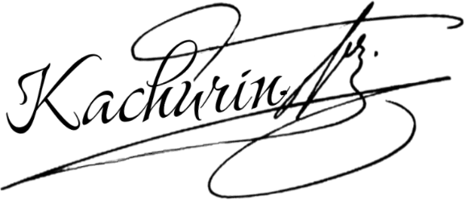Прокурор Управления физической  
защиты и обеспечения собственной В.С. Качурин

безопасности

Юрист 1-го класса